|  |
| --- |
| Министерство науки и высшего образования РФ |
| Федеральное государственное автономное |
| образовательное учреждение высшего образования |
| **«СИБИРСКИЙ ФЕДЕРАЛЬНЫЙ УНИВЕРСИТЕТ»** |
| Институт космических и информационных технологий |
| институт |
| Программная инженерия |
| кафедра |

|  |
| --- |
|  |
| **ОТЧЁТ О ПРАКТИЧЕСКОЙ РАБОТЕ №5** |
| Составление требований |
| тема |

|  |  |  |  |  |  |
| --- | --- | --- | --- | --- | --- |
|  | | | | | |
| Преподаватель | |  |  |  | Пересунько Е.О. |
|  |  |  | подпись, дата |  | инициалы, фамилия |
| Студент | КИ23-17/1б, 032322546 |  |  |  | Гуртякин Е.А |
|  | номер группы, зачётной книжки |  | подпись, дата |  | инициалы, фамилия |

Красноярск 2024

## Цель

Изучить теоретический материал по анализу требований в проекте по разработке программного обеспечения. Получить навыки создания User story map и оценки сложности проекта на основании информации, полученной в результате мероприятий по сбору требований.

## Задачи

Для выполнения практической работы необходимо выполнить следующие задачи:

* создать User story map с разделением на релизы;
* выявить риски для задач первого релиза;
* оценить трудоемкость задач первого релиза в соответствии с выбранной методикой оценивания;
* провести дополнительное интервью с заказчиком для согласования, а также для уточнения информации (при необходимости).

## Описание варианта задания

Кроссплатформенное приложение для редактирования и хранения заметок, по типу notion или obsidian.

Заказчик – Пётр Городилов.

# Ход работы

# User story map

Для создания user story map, я использовал сайт «miro.com»  
(рисунок 1).

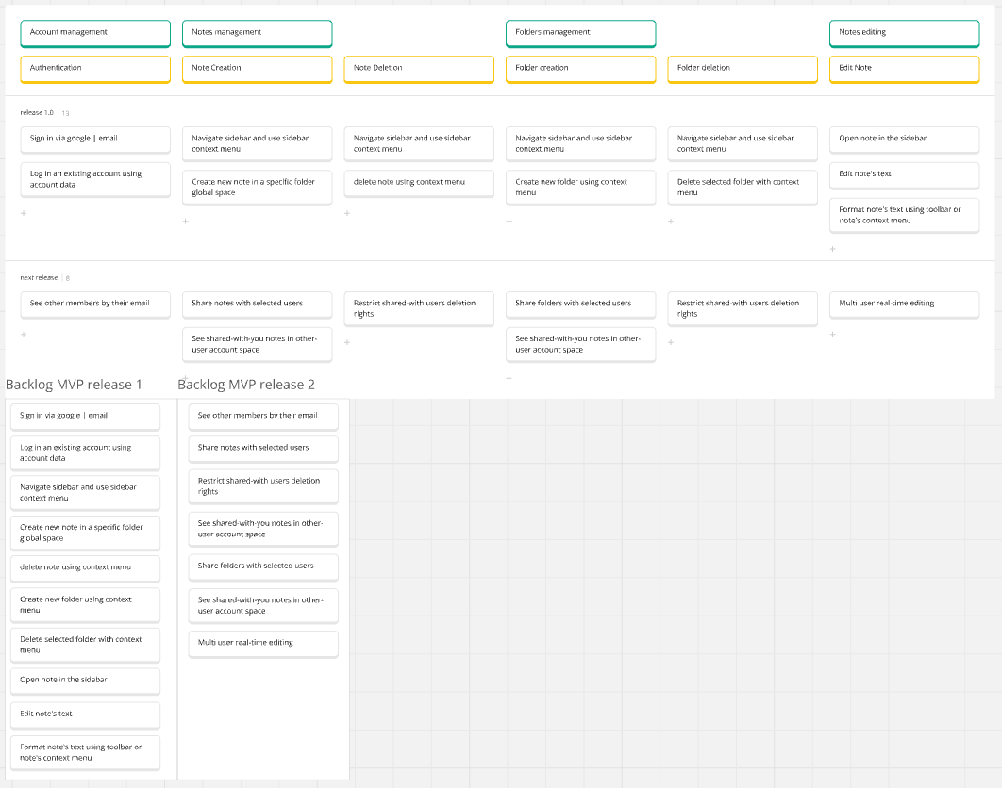

Рисунок 1 – User story map.

# Риски задач первого релиза

В ходе диалога с коллегами-разработчиками проекта были выявлены следующие риски первого релиза:

* нехватка памяти серверов потребует дополнительных трат или нахождение альтернативы;
* сложность реализации редактора может привести к багам и дальнейшей его переработки;
* покупка домена и сертификата.

# Трудоёмкость задач первого релиза

Ниже представлены приоритеты по трехуровневой шкале

Высокий уровень:

* проблема с памятью потребует нахождения обходных решений.

Средний уровень:

* сложность реализации редактора.

Низкий уровень:

* обеспечение доступа в сеть.

# Дополнительное интервью

Беседа с заказчиком по большей части отражена выше в анализе задач.

# Выводы

Был изучен теоретический материал по анализу требований в проекте по разработке программного обеспечения. Получены навыки создания User story map.